**Werkblad zondag 5 november 2023**

De leertekst: 1 korinthe 3 vers 11

*Want niemand kan een ander fundament leggen dan wat gelegd is, dat is Jezus Christus.*

Schrijf de tekst zo netjes mogelijk over:

|  |
| --- |
| …………………………………………………………………  …………………………………………………………………..  …………………………………………………………………..  …………………………………………………………………. |



Zing de leerpsalm maar mee:

Psalm 100 vers 4:

Want goe*dertieren* is *de* HEER;  
Zijn *goedheid* eindigt *nimmer*meer;  
Zijn trouw en *waarheid* houdt haar kracht  
Tot *in* *het* laatste *nage*slacht.

**Bij de preek**

Luister naar de preek en omcirkel de plaatjes die erbij horen:

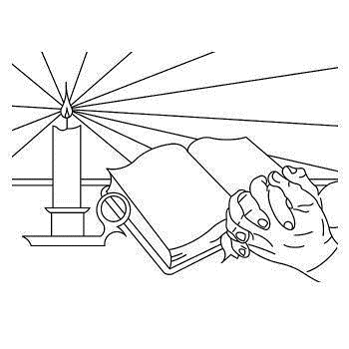

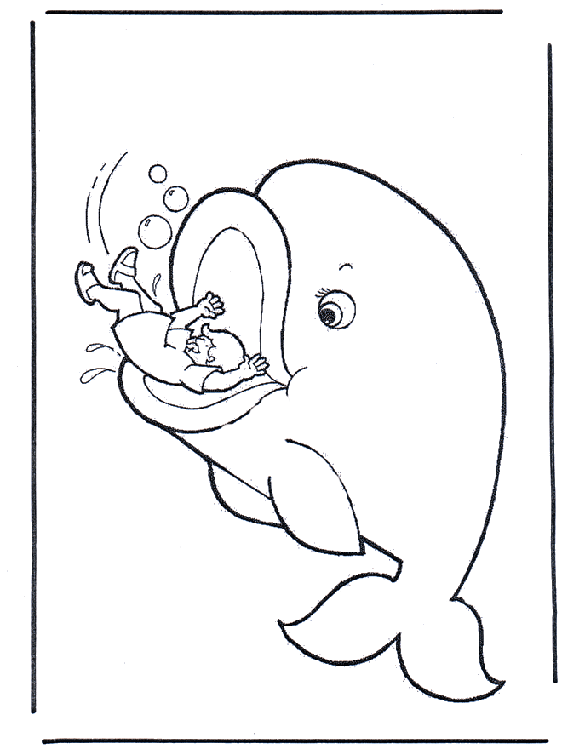



Romeinen 12:

1. Boven dit hoofdstuk staat: Leven voor God. Wat komt er in jou op bij deze woorden? Hoe ziet zo’n leven eruit, denk je? …………………………….……………………………………………………………………………………………………………………………………………………………………….
2. Paulus geeft aanwijzingen voor hoe je kunt leven als christen. Hij geeft hiervoor een aantal opdrachten:

* Heb elkaar hartelijk lief
* Dien de Heere
* Zegen wie u vervolgen

Waar ben je goed in? ……………………………………………………………..

Welke vind je moeilijk? ………………………………………………………….

Oeps, de letters zijn door elkaar gehusseld. Kun jij zien welk woord er hoort te staan? De woorden staan in Romeinen 12:9-13

feldie …………………………………………………….

nootebeer …………………………………………….

gruvi …………………………………………………….

dulgedig ……………………………………………….

vastgeidhijr …………………………………………..

|  |
| --- |
| Welke voorbeelden hoor je in de preek?  ………………………………………………………  ………………………………………………………  ……………………………………………………… |

|  |
| --- |
| Wat wil je onthouden van de preek?  ………………………………………………………  ………………………………………………………  ……………………………………………………… |

